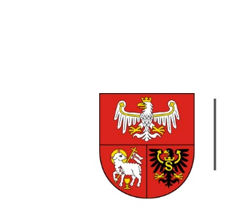
URZĄD MARSZAŁKOWSKI
WOJEWÓDZTWA WARMIŃSKO-MAZURSKIEGO
W OLSZTYNIE

ZP.272.1.43.2021 Olsztyn, dnia 10.05.2021 r.

Wykonawcy uczestniczący w postępowaniu

INFORMACJA, O KTÓREJ MOWA W ART. 222 UST. 5 USTAWY PZP

Dotyczy: postępowania prowadzonego w trybie podstawowym, którego przedmiotem zamówienia jest promocja Województwa Warmińsko-Mazurskiego podczas 77. Rajdu Polski rundy samochodowych Rajdowych Mistrzostw Europy FIA 2021

W postępowaniu złożono następujące oferty:
Nr oferty | Wykonawca | Cena oferty (brutto) zł
1 | Polski Związek Motorowy ul. Kazimierzowska 66, 02-518 Warszawa  NIP 5210334879 | 250 000

